社区视频监控系统使用说明书

系统介绍
在加强社区内部的管理中，拥有可以对社区内部进行监控的系统可以节省下来很大一部分人力，并且比人为的巡逻更加可靠、安全。社区视频监控系统主要是利用摄像头和视频采集卡进行视频监控的，本社区视频监控系统主要实现以下功能：
- 视频监控。
- 云台控制。
- 快照和录像。
- 录像回放。
- 定时自动监控。
- 监控管理及日志。

操作注意事项
（1）本系统默认操作员用户名为：tsoft，密码为：111。
（2）可执行文件路径：\01\源程序\Debug\Capture.exe
（3）本系统使用的硬件是天敏VC4000监控卡，其中使用了MPG4c32.dll、MediaTransmit.dll、MediaTransmit.lib、MediaTransmit.h、Sa7134Capture.dll、Sa7134Capture.lib和Sa7134Capture.h几个文件，在运行程序前，需要将这些文件添加到当前工程中。程序中没有提供这些文件。

操作流程
系统主界面如图1.1所示，本视频监控系统主要实现了云台控制、快照和录像、录像回放、定时自动监控、监控管理及日志。
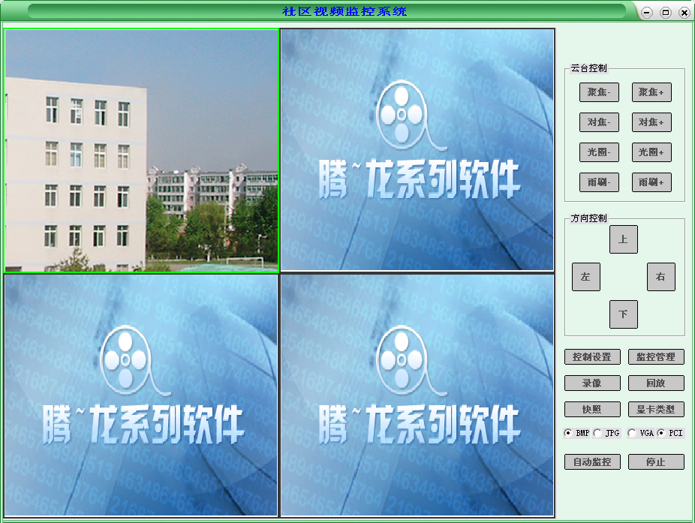
图1.1 社区视频监控系统主界面
- 云台控制
云台控制主要用于调整聚焦、对焦、光圈、雨涮。
- 快照和录像
单击“快照”按钮，打开另存为窗口，如图1.2所示，即可将当前视频图像保存为图片。
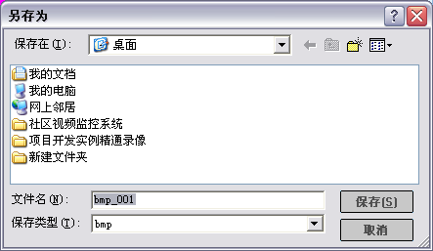
图1.2 另存为图片
单击“录像”按钮，打开另存为窗口，可将当前视频录像保存为.avi文件，如图1.3所示。单击“停止录像”按钮，完成录像操作。单击“回放”按钮，可播放录像文件。
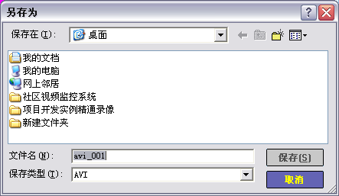
图1.3 存为avi文件
- 定时自动监控
单击“自动监控”按钮，打开如图1.4所示的模块，在该模块中可设置定时监控，监控方向。自动监控开始后，单击“停止”按钮，可停止自动监控操作。
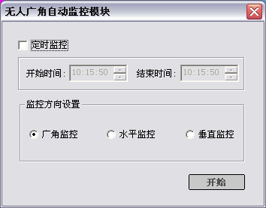
图1.4 定时监控
- 监控管理及日志
单击“监控管理”按钮，打开监控管理模块，如图1.5所示。在该模块中可添加修改删除管理员信息。
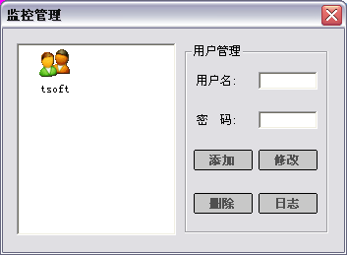
图1.5 监控管理

